Практическое занятие ПЗ-1
Тема: Методы эмпирического и теоретического познания

Основная цель познания – это достижение истинных знаний, которые могут реализоваться в виде законов и учений, теоретических положений и выводов, подтвержденных практикой и существующих объективно, независимо от нас. Методы эмпирического и теоретического познания схематично представлены на рис. 1.
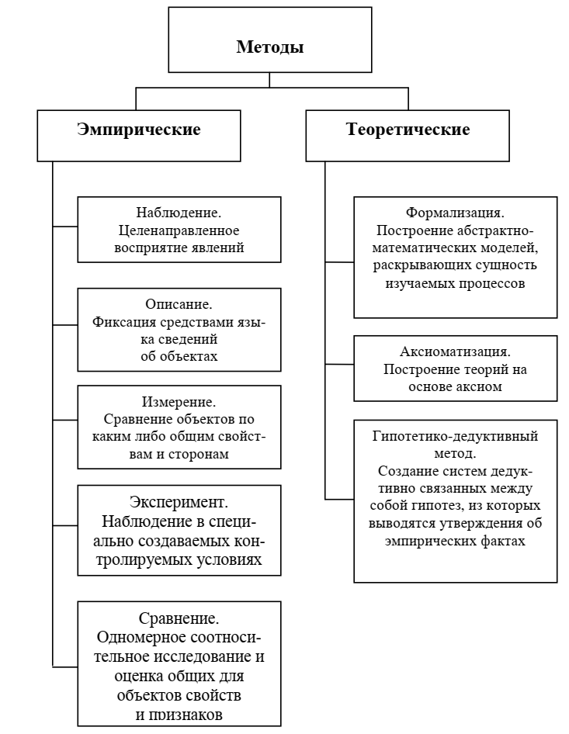

Рис. 1. Методы эмпирического и теоретического познания
К основным эмпирическим методам познания относятся:
- наблюдение;
- описание;
- измерение;
- эксперимент;
- сравнение.
Наблюдение. Целенаправленное восприятие явлений.
Наблюдение – это метод целенаправленного исследования объективной действительности в том виде, в каком она существует в природе и обществе, опирающееся в основном на данные органов чувств (ощущения, восприятия, представления).
Различают качественное наблюдение, когда в процессе наблюдения выявляются качественные изменения в объекте или процессе, и количественное, когда фиксируются изменения их количественных параметров, не вызывающих при этом качественных изменений.
Например, испытание изгибаемой железобетонной конструкции (балки на двух опорах) до разрушения. В процессе нагружения балки постепенно увеличивающейся внешней нагрузкой в ее поведении первоначально наблюдаются количественные изменения, которые выражаются в виде возрастающего прогиба. Затем при некоторой величине внешней нагрузки на ее боковой поверхности начинают появляться трещины, а это уже качественные изменения, фиксируемые наблюдателем. При дальнейшем возрастании нагрузки увеличивается прогиб, соответственно, увеличивается ширина раскрытия трещин, и они появляются в новых местах.
Такие изменения носят количественный характер. Наконец, при определенной величине нагрузки без ее увеличения в течение определенного времени растут и прогибы балки, и ширина раскрытия трещин, что свидетельствует о начале качественно нового этапа разрушения.
Любое научное наблюдение способствует выявлению дополнительных факторов и закономерностей развития наблюдаемых явлений или процессов и накоплению нового эмпирического знания.
Наблюдение должно вестись по плану и подчиняться определенной тактике. В некоторых случаях результаты наблюдения дают не только первичную информацию об объекте, но и при ее правильном объяснении могут привести к крупным научным открытиям. В связи с этим наблюдаемость является одним из важных качеств исследования.
Описание. Фиксация средствами языка сведений об объектах.
Научные наблюдения всегда сопровождаются описанием объекта познания. Эмпирическое описание — это фиксация средствами естественного или искусственного языка сведений об объектах, данных в наблюдении. С помощью описания чувственная информация переводится на язык понятий, знаков, схем, рисунков, графиков и цифр, принимая тем самым форму, удобную для дальнейшей рациональной обработки. Последнее необходимо для фиксирования тех свойств, сторон изучаемого объекта, которые составляют предмет исследования. Описания результатов наблюдений образуют эмпирический базис науки, опираясь на который исследователи создают эмпирические обобщения, сравнивают изучаемые объекты по тем или иным параметрам, проводят классификацию их по каким-то свойствам, характеристикам, выясняют последовательность этапов их становления и развития.
Измерение. Сравнение объектов по каким-либо общим свойствам и сторонам.
Измерение – это процедура определения численного значения характеристик исследуемых материальных объектов (массы, скорости, температуры и т.д.). Все измерения производятся с помощью соответствующих измерительных приборов и сводятся к сравнению измеряемой величины с некоторой однородной величиной, принятой в качестве эталона.
В результате высококачественных измерений можно установить факты или определить эмпирические зависимости, сделать эмпирические открытия, приводящие к коренному изменению взглядов в какой-либо области знаний.
Абсолютно точным измерение не может быть, поэтому большое
внимание уделяется определению погрешности измерения (при измерениях стремятся определить погрешность и уменьшить ее).
Важной стороной процесса измерения является методика его проведения. Она представляет собой совокупность приемов, использующих определенные принципы и средства измерений. Под принципами измерений в данном случае имеются в виду какие-то явления, которые положены в основу измерений (например, измерение температуры с использованием термоэлектрического эффекта).
По способу получения результатов различают измерения прямые и косвенные. В прямых измерениях искомое значение измеряемой величины получается путем непосредственного сравнения ее с эталоном или выдается измерительным прибором. При косвенном измерении искомую величину определяют на основании известной математической зависимости между этой величиной и другими величинами, получаемыми путем прямых измерений (например, нахождение удельного электрического сопротивления проводника по его сопротивлению, длине и площади поперечного сечения).
Эксперимент. Наблюдение в специально создаваемых контролируемых условиях.
Эксперимент (от лат. еxpеrimеntum – проба, опыт, чувственно-предметная деятельность в науке; в более узком смысле – опыт, воспроизведение объекта познания, проверка гипотез и т.п.) – это метод научного познания, при котором происходит исследование объекта в точно учитываемых условиях, задаваемых экспериментатором, позволяющий следить за изучаемым объектом и управлять им. Эксперимент, как и наблюдение, может быть качественным (обычно на ранних стадиях наблюдения) и количественным.
Эксперимент – активное и целенаправленное вмешательство в протекание изучаемого процесса, соответствующее изменение объекта или его воспроизведение в специально созданных и контролируемых условиях.
В эксперименте объект или воспроизводится искусственно, или ставится в определенным образом заданные условия, отвечающие целям исследования.
В ходе эксперимента изучаемый объект изолируется от влияния побочных, затемняющих его сущность обстоятельств и представляется в «чистом виде».
При этом конкретные условия эксперимента не только задаются, но и контролируются, модернизируются, многократно воспроизводятся.
Всякий научный эксперимент всегда направляется какой-либо идеей, концепцией, гипотезой.
Основные особенности эксперимента:
а) более активное (чем при наблюдении) отношение к объекту, вплоть до его изменения и преобразования;
б) многократная воспроизводимость изучаемого объекта по желанию исследователя;
в) возможность обнаружения таких свойств явлений, которые не наблюдаются в естественных условиях;
г) возможность рассмотрения явления в «чистом виде» путем изоляции его от усложняющих и маскирующих его ход обстоятельств или путем изменения, варьирования условий эксперимента;
д) возможность контроля за «поведением» объекта исследования и проверки результатов.
Основные стадии осуществления эксперимента:
– планирование и построение (его цель, тип, средства,
методы проведения и т. п.);
– контроль;
– интерпретация результатов.
Эксперимент имеет две взаимосвязанных функции: опытная проверка гипотез и теорий, а также формирование новых научных концепций. В зависимости от этих функций выделяют эксперименты: исследовательские (поисковые), проверочные (контрольные), воспроизводящие, изолирующие и т.п.
По характеру объектов выделяют физические, химические, биологические, социальные и т. п. эксперименты.
Важное значение в современной науке имеет решающий эксперимент, целью которого служит опровержение одной и подтверждение другой из двух (или нескольких) соперничающих концепций.
Это различие относительно: эксперимент, задуманный как подтверждающий, может по результатам оказаться опровергающим и наоборот. Но в любом случае эксперимент состоит в постановке конкретных вопросов природе, ответы на которые должны дать информацию о ее закономерностях.
Один из простых типов научного эксперимента – качественный эксперимент, имеющий целью установить наличие или отсутствие предполагаемого гипотезой или теорией явления. Более сложен количественный эксперимент, выявляющий количественную определенность какого-либо свойства изучаемого явления.
Широкое распространение в современной науке получил мысленный эксперимент – система мыслительных процедур, проводимых над идеализированными объектами. Мысленный эксперимент – это теоретическая модель реальных экспериментальных ситуаций. Здесь ученый оперирует не реальными предметами и условиями их существования, а их концептуальными образами.
Сравнение. Одномерное соотносительное исследование и оценка общих для объектов свойств и признаков.
Сравнение – познавательная операция, лежащая в основе суждений о сходстве или различии объектов. С помощью сравнения выявляются качественные и количественные характеристики предметов.
Сравнить – это сопоставить одно с другим с целью выявить их соотношение. Простейший и важный тип отношений, выявляемых путем сравнения, – это отношения тождества и различия.
Следует иметь в виду, что сравнение имеет смысл только в совокупности «однородных» предметов, образующих класс. Сравнение предметов в классе осуществляется по признакам, существенным для данного рассмотрения, при этом предметы, сравниваемые по одному признаку, могут быть несравнимы по-другому.
Этот метод позволяет выявить и сопоставить уровни в развитии изучаемого явления, происшедшие изменения, определить тенденции развития.
К основным теоретическим методам познания относятся:
- формализация;
- аксиоматизация;
- гипотетико-индуктивный метод.
Формализация. Построение абстрактно-математических моделей, раскрывающих сущность изучаемых процессов.
Формализация – отображение содержательного знания в знаково-символическом виде. Формализация базируется на различении естественных и искусственных языков. Выражение мышления в естественном языке можно считать первым шагом формализации. Естественные языки как средство общения характеризуются многозначностью, многогранностью, гибкостью, неточностью, образностью и др. Это открытая, непрерывно изменяющаяся система, постоянно приобретающая новые смыслы и значения.
Дальнейшее углубление формализации связано с построением искусственных (формализованных) языков, предназначенных для более точного и строгого выражения знания, чем естественный язык, с целью исключить возможность неоднозначного понимания – что характерно для естественного языка (язык математики, логики, химии и др.).
Символические языки математики и других точных наук преследуют не только цель сокращения записи – это можно сделать с помощью стенографии. Язык формул искусственного языка становится инструментом познания. Он играет такую же роль в теоретическом познании, как микроскоп и телескоп в эмпирическом познании.
Именно использование специальной символики позволяет устранить многозначность слов обычного языка. В формализованных рассуждениях каждый символ строго однозначен.
Как универсальное средство для коммуникации и обмена мыслями и информацией язык выполняет множество функций.
Важная задача логики и методологии - как можно точнее передать и преобразовать существующую информацию и тем самым устранить некоторые недостатки естественного языка.
Для этого и создаются искусственные формализованные языки. Такие языки используются прежде всего в научном познании, а в последние годы они нашли широкое распространение в программировании и алгоритмизации различных процессов с помощью компьютеров.
Достоинство искусственных языков состоит прежде всего в их точности, однозначности, а самое главное – в возможности представления обычного содержательного рассуждения посредством вычисления.
Значение формализации в научном познании состоит в следующем.
1. Она дает возможность анализировать, уточнять, определять и разъяснять (эксплицировать) понятия. Обыденные представления (выражаемые в разговорном языке), хотя и кажутся более ясными и очевидными с точки зрения здравого смысла, оказываются неподходящими для научного познания в силу их неопределенности, неоднозначности и неточности.
2. Она приобретает особую роль при анализе доказательств. Представление доказательства в виде последовательности формул, получаемых из исходных с помощью точно указанных правил преобразования, придает ему необходимую строгость и точность.
3. Она служит основой для процессов алгоритмизации и программирования вычислительных устройств, а тем самым и компьютеризации не только научно-технического, но и других форм знания.
При формализации рассуждения об объектах переносятся в плоскость оперирования со знаками (формулами). Отношения знаков заменяют собой высказывания о свойствах и отношениях предметов.
Таким путем создается обобщенная знаковая модель некоторой предметной области, позволяющая обнаружить структуру различных явлений и процессов при отвлечении от качественных, содержательных характеристик последних.
Главное в процессе формализации состоит в том, что над формулами искусственных языков можно производить операции, получать из них новые формулы и соотношения.
Тем самым операции с мыслями о предметах заменяются действиями со знаками и символами. Формализация в этом смысле представляет собой логический метод уточнения содержания мысли посредством уточнения ее логической формы. Но она не имеет ничего общего с абсолютизацией логической формы по отношению к содержанию.
Формализация, таким образом, есть обобщение форм различных по содержанию процессов, абстрагирование этих форм от их содержания. Она уточняет содержание путем выявления его формы и может осуществляться с разной степенью полноты.
Формализация дает возможность проведения систематизации, уточнения, методологического прояснения содержания теории и выяснения характера взаимосвязей ее различных положений. С ее помощью можно выявлять и формулировать еще не решенные проблемы.
Аксиоматизация. Построение теорий на основе аксиом.
Аксиома (от греч. аxiоmа – положение) – это положение, принимаемое без какого-либо логичного доказательства в силу его непосредственной убедительности (истинное исходное положение). Аксиомы очевидны без доказательств; из них выводят остальные предположения по заранее обусловленным правилам.
Аксиоматический метод – один из способов дедуктивного построения научных теорий, при котором:
а) формулируется система основных терминов науки (например, в геометрии Эвклида – это понятия точки, прямой, угла, плоскости и др.);
б) из этих терминов образуется некоторое множество аксиом (постулатов) – положений, не требующих доказательств и являющихся исходными, из которых выводятся все другие утверждения данной теории по определенным правилам (например, в геометрии Эвклида: «через две точки можно провести только одну прямую»; «целое больше части»);
в) формулируется система правил вывода, позволяющая преобразовывать исходные положения и переходить от одних положений к другим, а также вводить новые термины (понятия) в теорию;
г) осуществляется преобразование постулатов по правилам, дающим возможность из ограниченного числа аксиом получать множество доказуемых положений – теорем.
Таким образом, для вывода теорем из аксиом (и вообще одних формул из других) формулируются специальные правила вывода.
Все понятия теории (обычно это дедуктивные), кроме первоначальных, вводятся посредством определений, выражающих их через ранее введенные понятия.
Следовательно, доказательство в аксиоматическом методе – это некоторая последовательность формул, каждая из которых либо есть аксиома, либо получается из предыдущих формул по какому-либо правилу вывода.
Аксиоматический метод – лишь один из методов построения научного знания. Он имеет ограниченное применение, поскольку требует высокого уровня развития аксиоматизируемой содержательной теории.
Гипотетико-дедуктивный метод. Создание систем дедуктивно связанных между собой гипотез, из которых выводятся утверждения об эмпирических фактах.
Его сущность заключается в создании системы дедуктивно связанных между собой гипотез, из которых в конечном счете выводятся утверждения об эмпирических фактах.
Этот метод тем самым основан на выведении (дедукции) заключений из гипотез и других посылок, истинное значение которых неизвестно. Поэтому заключения тут носят вероятностный характер.
Такой характер заключения связан еще и с тем, что в формировании гипотезы участвует и догадка, и интуиция, и воображение, и индуктивное обобщение, не говоря уже об опыте, квалификации и таланте ученого. А все эти факторы почти не поддаются строго логическому анализу.
Исходные понятия: гипотеза (предположение) – положение, выдвигаемое в начале предварительного условного объяснения некоторого явления или группы явлений; предположение о существовании некоторого явления. Истинность такого допущения неопределенна, оно проблематично.
Дедукция (выведение):
а) в самом общем смысле – это переход в процессе познания от общего к частному (единичному), выведение последнего из первого;
б) в специальном смысле – процесс логического вывода, т.е. перехода по определенным правилам логики от некоторых данных предположений (посылок) к их следствиям (заключениям).
Общая структура гипотетико-дедуктивного метода (или метода гипотез):
– ознакомление с фактическим материалом, требующим
теоретического объяснения, и попытка такового с помощью
уже существующих теорий и законов. Если нет, то:
– выдвижение догадки (предположения) о причинах и закономерностях данных явлений с помощью многих логических приемов;
– оценка серьезности предположений и отбор из множества догадок наиболее вероятной.
При этом гипотеза проверяется на:
а) логическую непротиворечивость;
б) совместимость с фундаментальными теоретическими принципами данной науки (например, с законом сохранения и превращения энергий).
Однако следует иметь в виду, что в периоды научных революций рушатся именно фундаментальные принципы и возникают «сумасшедшие идеи», не выводимые из этих принципов.
1. Выведение из гипотезы (обычно дедуктивным путем) следствий с уточнением ее содержания.
2. Экспериментальная проверка выведенных из гипотезы следствий. Тут гипотеза или получает экспериментальное подтверждение, или опровергается. Однако подтверждение не гарантирует ее истинности в целом (или ложности).
С логической точки зрения гипотетико-дедуктивный метод представляет собой иерархию гипотез, степень абстрактности и общности которых увеличивается по мере удаления от эмпирического базиса.
На самом верху располагаются гипотезы, имеющие наиболее общий характер, и поэтому обладающие наибольшей логической силой. Из них как посылок выводятся гипотезы более низкого уровня. На самом низшем уровне находятся гипотезы, которые можно сопоставить с эмпирической действительностью.
Разновидностью гипотетико-дедуктивного метода можно считать математическую гипотезу, где в качестве гипотез выступают некоторые уравнения, представляющие модификацию ранее известных и проверенных соотношений. Изменяя эти соотношения, составляют новое уравнение, выражающее гипотезу, которая относится к неисследованным явлениям.
Гипотетико-дедуктивный метод является не столько методом открытия, сколько способом построения и обоснования научного знания, поскольку он показывает, каким именно путем можно прийти к новой гипотезе. Уже на ранних этапах развития науки этот метод особенно широко использовался Галилеем и Ньютоном.
Научно-технический прогресс неразрывно связан с инженерной деятельностью. Возникновение ее как одного из видов трудовой деятельности
в свое время было связано с появлением мануфактурного и машинного
производства. Она формировалась в среде ученых, обратившихся к технике
или ремесленников-самоучек, приобщившихся к науке.
Решая технические задачи, первые инженеры обратились к физике,
механике, математике, из которых они черпали знания для проведения тех
или иных расчетов и непосредственно к ученым, перенимая их методику
исследований.
Теоретические исследования в области механизации сельского хозяйства проводят на основе физики, механики и других наук, с использованием математического аппарата и графических построений. При этом применяют известные математические выражения законов природы и устанавливают новые закономерности.
Многие вопросы в области механизации сельского хозяйства мало поддаются методам теоретического исследования в создании новой с.х. техники и поэтому здесь широко используются экспериментальные исследования.
Основатель науки «Земледельческая механика» замечательный русский ученый В.П. Горячкин в своем докладе на годичном собрании Общества содействия успехам опытных наук 5 октября 1913 года отмечал:
«Сельскохозяйственные машины и орудия настолько разнообразны по
форме и жизни (движении) рабочих частей и притом работают почти всегда
свободно (без фундамента), что в теории их должен быть резко выражен
динамический характер, и что едва ли отыщется другая отрасль машиностроения с таким богатством теоретических тем, как «Земледельческая механика», а единственной современной задачей построения и испытания сельскохозяйственных машин можно считать переход к строго научным основаниям». Особенностью этой науки он считал то, что она является посредником между механикой и естествознанием, называя ее механикой мертвого и живого тела.
Необходимость сопоставления воздействий машин с реакцией растений и средой их обитания привели к созданию так называемого точного,
координатного земледелия. В задачу такой технологии входит обеспечение
оптимальных условий роста растений на конкретном участке поля с учетом
агротехнических, агрохимических, экономических и других условий.
Для обеспечения этого машины включают сложные системы спутниковой навигации, микропроцессорного регулирования, программирования и
т.д.

